BÀI 3.3 – ENUMERATION WINDOWS VÀ SAMBA BẰNG ENUM4LINUX
(Thực hiện theo tài liệu GitHub Ethical-Hacking-Labs)
Nguồn: Samsar4/Ethical-Hacking-Labs, 3-Enumeration/3-Enum4linux-Win-and-Samba-Enumeration.md

1. Mục tiêu
- Làm quen với enum4linux để thu thập thông tin từ hệ thống Windows hoặc Samba.
- Liệt kê tài khoản người dùng và RID tương ứng.
- Thu thập thông tin hệ điều hành, chính sách mật khẩu, nhóm và thư mục chia sẻ.
- Đọc kết quả enumeration để đánh giá lượng thông tin SMB/Samba đang công khai trong mạng lab.

2. Môi trường thực hành
Thành phần | Thông tin
Máy thực hiện | Kali Linux cài enum4linux
Máy mục tiêu | Windows Server 2012 R2 hoặc máy Samba trong mạng lab
Tài khoản lab | duc
Mật khẩu lab | Lab@123
IP mục tiêu | 192.168.81.133
Phạm vi | Chỉ sử dụng thông tin xác thực và hệ thống được cấp cho bài thực hành

3. Các bước thực hiện

3.1. Xem trợ giúp enum4linux
enum4linux -h
Thành phần / tùy chọn | Ý nghĩa
enum4linux | Công cụ Linux dùng để thu thập thông tin từ Windows và Samba thông qua các dịch vụ SMB/RPC.
-h | Hiển thị cú pháp và danh sách tùy chọn của công cụ.

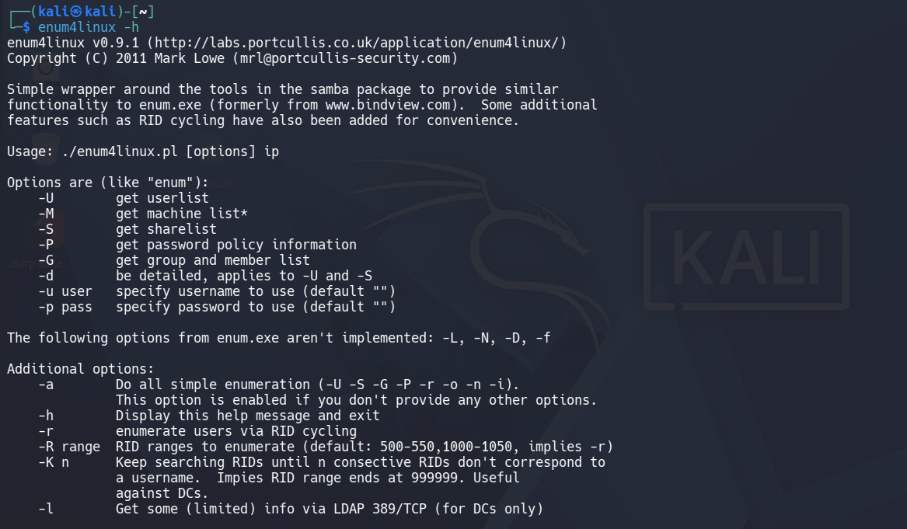3.2. Liệt kê thông tin người dùng
Sử dụng thông tin xác thực được cấp để lấy danh sách user:
enum4linux -u duc -p 'Lab@123' -U 192.168.81.133
Thành phần / tùy chọn | Ý nghĩa
-u duc | Tên tài khoản được cấp trong môi trường lab.
-p Lab@123 | Mật khẩu tương ứng của tài khoản lab.
-U | Liệt kê thông tin người dùng và RID trên máy hoặc domain mục tiêu.
192.168.81.133 | Địa chỉ máy Windows/Samba cần enumeration.

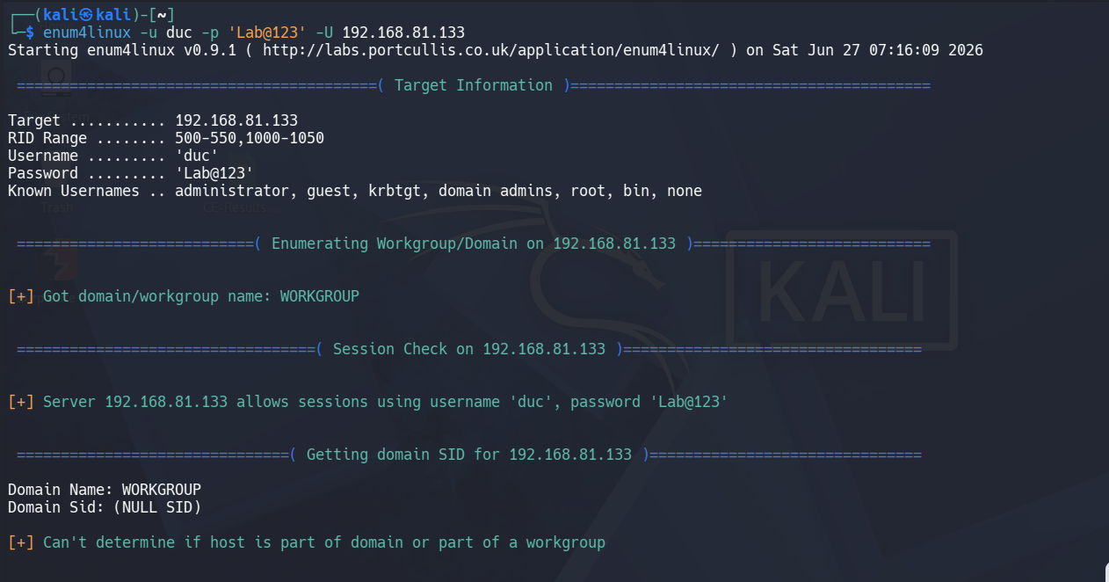3.3. Thu thập thông tin hệ điều hành
enum4linux -u duc -p 'Lab@123' -o 192.168.81.133
Thành phần / tùy chọn | Ý nghĩa
-u | Khai báo username.
-p | Khai báo password.
-o | Thu thập thông tin hệ điều hành, phiên bản và kiểu máy chủ từ SMB/RPC.

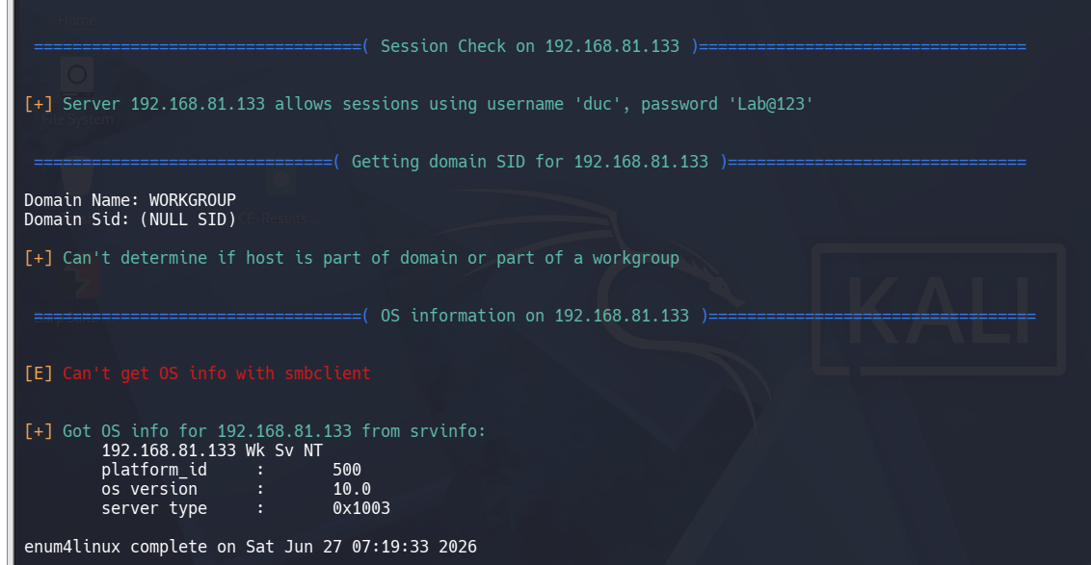3.4. Thu thập chính sách mật khẩu
enum4linux -u duc -p 'Lab@123' -P 192.168.81.133
Thành phần / tùy chọn | Ý nghĩa
-P | Liệt kê chính sách mật khẩu của domain hoặc máy mục tiêu.
Kết quả cần ghi nhận | Độ dài tối thiểu, lịch sử mật khẩu, tuổi mật khẩu, độ phức tạp và chính sách khóa tài khoản nếu có.

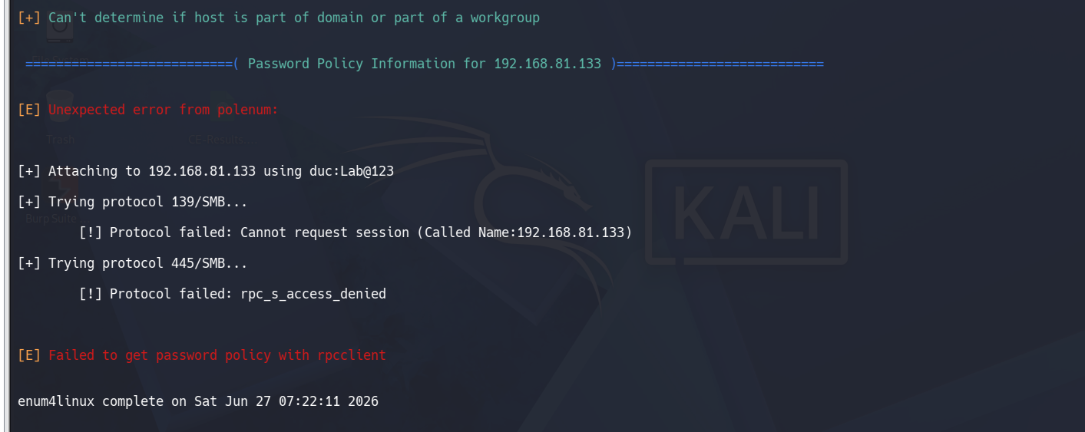

3.5. Thu thập thông tin nhóm
enum4linux -u duc -p 'Lab@123' -G 192.168.81.133
Thành phần / tùy chọn | Ý nghĩa
-G | Liệt kê thông tin group, local group, domain group và thành viên nhóm khi hệ thống cho phép.

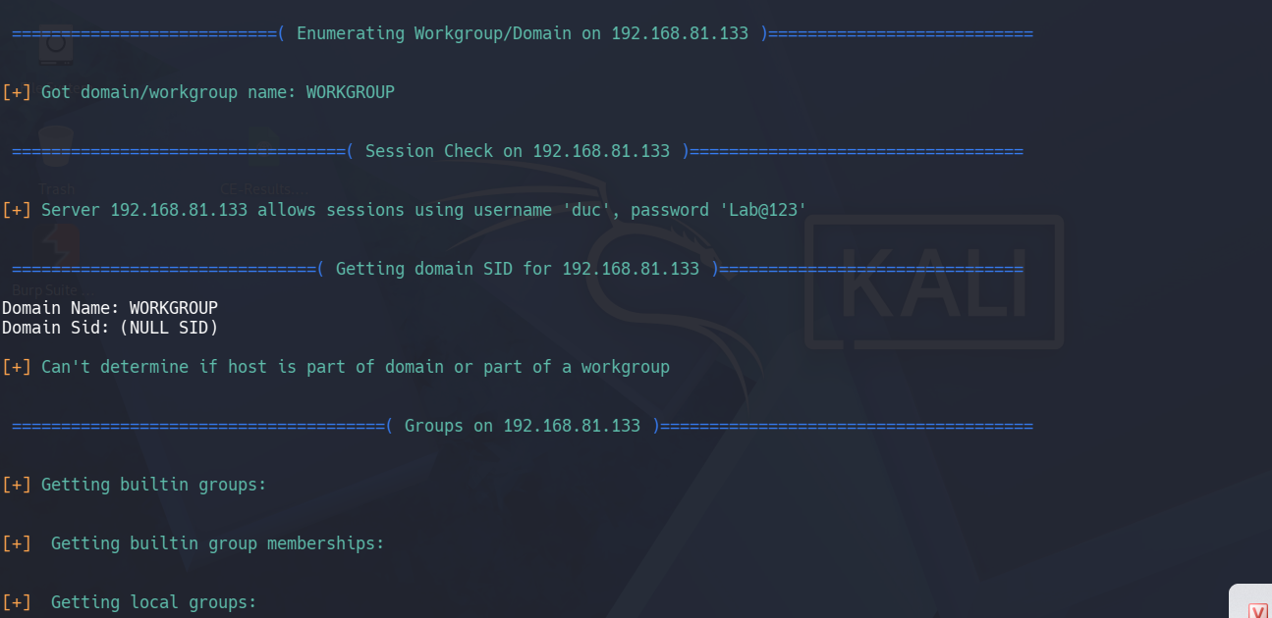3.6. Thu thập danh sách thư mục chia sẻ
enum4linux -u duc -p 'Lab@123' -S 192.168.81.133
Thành phần / tùy chọn | Ý nghĩa
-S | Liệt kê các SMB share được công bố trên máy mục tiêu.
Kết quả cần ghi nhận | Tên share, loại share và khả năng truy cập được công cụ báo cáo.

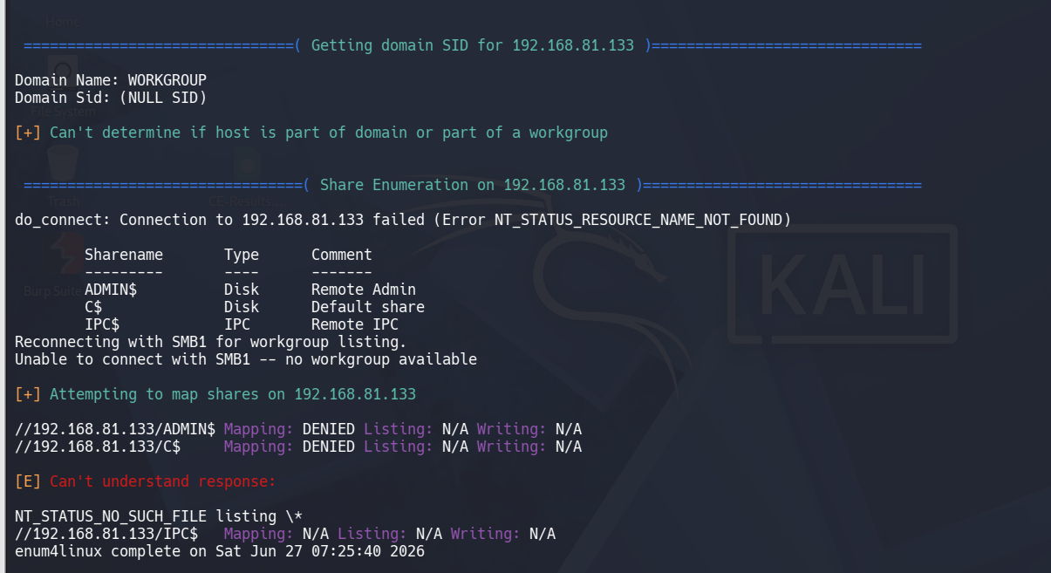4. Kết quả thực tế
Nội dung kiểm tra | Kết quả thực tế | Nhận xét
Thông tin user (-U) | Xác thực thành công tài khoản duc; chưa lấy được user/RID | Windows giới hạn truy vấn tài khoản
Thông tin OS (-o) | OS version 10.0, Platform ID 500, Workgroup WORKGROUP | Xác định được máy Windows
Chính sách mật khẩu (-P) | Không lấy được | Lỗi rpc_s_access_denied
Thông tin group (-G) | Không hiển thị nhóm cụ thể | Bị giới hạn quyền RPC
Danh sách share (-S) | ADMIN$, C$, IPC$ | Phát hiện share mặc định; truy cập bị từ chối

5. Kết luận
Bài thực hành đã sử dụng enum4linux để thu thập thông tin người dùng, hệ điều hành, chính sách mật khẩu, nhóm và SMB share trên hệ thống Windows/Samba trong mạng lab. Các tùy chọn -U, -o, -P, -G và -S cho phép tách từng nhóm dữ liệu để thuận tiện kiểm tra và lập báo cáo.

